なやみを聞いて
ワークシート

年 組 番 なまえ〔 〕

１．「相談カード」を選んで相談のロールプレイをしてみましょう。
〔相談をはじめる言葉〕
相談者：ねえ、聞いて。
聞き役：どうしたの？
相談者：実は、○○○○でこまっているの。（相談者役になりきって話を続けましょう）

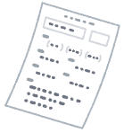  ①テストでなかなかよい点数が取れない。勉強なんて、もうしたくないって思っちゃう…。  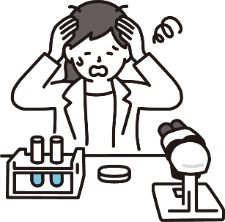  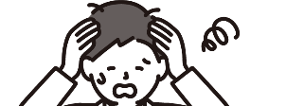 |   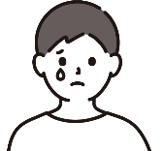  ②昨日、家の人におこられて。あと30分したら宿題をしようって決めていたのに、遊んでないで宿題しなさいって…。

  ③最近、友だちがふざけてからかってくるのがいやで。ニコニコして受け流しているけど、本当はすごくいやで…。   | 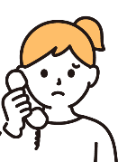    ④いっしょに遊ぶ約束をしていた友だちから、家族と出かけるからって急に断られて。こっちは予定を合わせたのに…。

⑤みんなにどう思われているか不安になっちゃって。係とかちゃんとできているか、悪口を言われてないか不安で…。    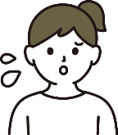 | 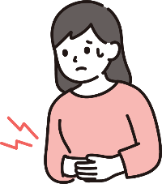  ⑥みんなの前で発表するときにみんなの目が気になっちゃって。きんちょうすると、おなかが痛くなるからこまってて…。


２．相談をしたり聞いたりしたときに感じたことや思ったことを書きましょう。
〔自分の気もちの変化、自分が話しているときの気もち、聞いているときの気もち〕

